Herzliche Einladung zum Damenanlass
vom 24. August 2017

Führung Swissporarena Luzern
mit anschliessendem Nachtessen

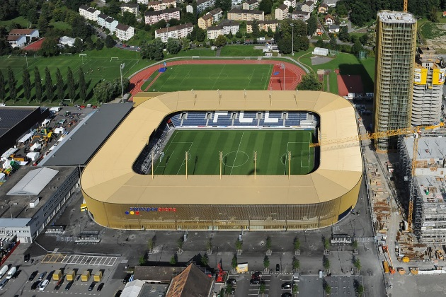

Werte Rotarierfamilie

Am 24. August besuchen wir die Swissporarena in Luzern. Der gebürtige Zofinger Daniel Frank wird uns in einer ca. 75 Min. Führung das im Jahre 2011 eröffnete Heimstadion des FC Luzern vorstellen. Anschliessend werden wir im nahen Restaurant Accademia zu einem Apéro mit anschliessendem Nachtessen erwartet.

Wir treffen uns um 18.00 Uhr vor dem Haupteingang des Stadions. Die Anreise erfolgt individuell. Parkplätze sind genügend vorhanden. Anmeldungen bitte via E-Mail an ugad@bluewin.ch bis spätestens 19. August 2017. Ich werde am Bulletin vom 21. August 2017 eine Teilnehmerliste beilegen. (Fahrgemeinschaften) Die Kosten werden pro Person Fr. 50.-- betragen und werden später durch den Kassier in Rechnung gestellt.

Freundliche Grüsse

Ueli Baumann
Programmier Rotary Club Zofingen

